Pozycje | Ilość (kpl.) | Wartość netto (w zł) | Stawka VAT (%) | Kwota podatku VAT (w zł) | Wartość brutto (kol. 3 + kol. 5, w zł)
1 | 2 | 3 | 4 | 5 | 6
Monitor  Producent: ……………………………………………………..  Kod produktu wg producenta: ………………………….  Nazwa produktu: …………………………………………….  Okres gwarancji: ……………………………………………. | 1 szt.
RAZEM: | - | * ………………………….. zł | - | * ………………………….. zł | * ……………………………zł

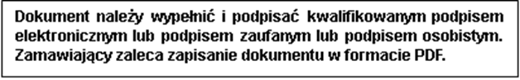

Niepodanie producenta, kodu produktu wg producenta (w przypadku jego braku należy wpisać „brak”) nazwy produktu (model, nazwa handlowa) oraz okresu gwarancji będzie skutkowało odrzuceniem oferty.
Zaznaczone * wartości należy wpisać w druk „formularz oferty” – załącznik nr 20 do SWZ – część IV

